**Web Rental Mobil**

Nama :Pani Wanandi

NIM :175410016

**Daftar_mobil.php**

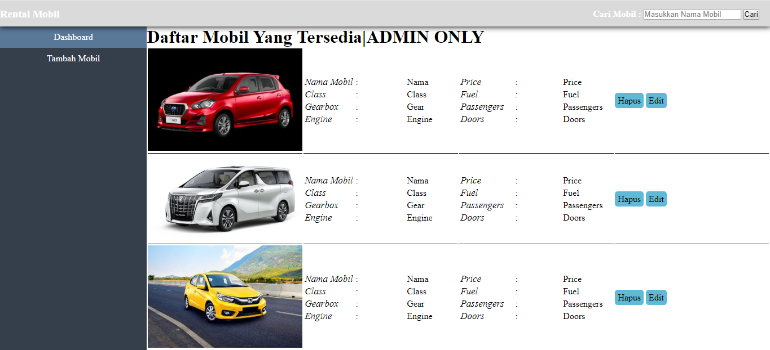

Pada project web ini saya mengerjakan bagian front and untuk admin, pada program ini saya menggunakan table dan css untuk membuat designnya. Pada tombol hapus dan edit saya menggunakan css untuk membuat tampilan seperti itu.

**Tambah_mobil.php**

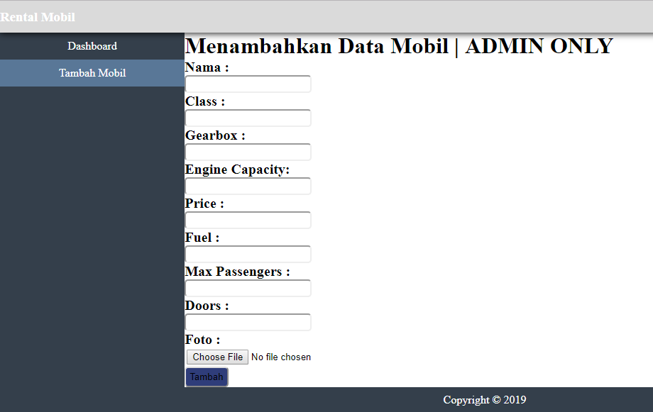

Pada bagian tambah_mobil, khususnya tempat menginput data mobil saya menggunakan textfiel yang kemudian di perbagus menggunakan css. Pada bagian button tambah masih sama seperti pada button daftar_gambar.

**Hapus_mobil.php**

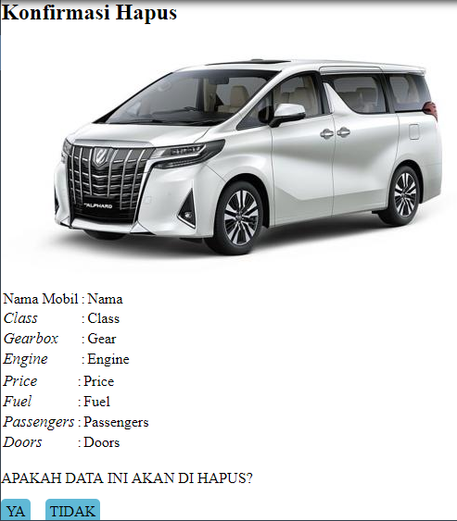

Pada bagian hapus mobil masih sama pada daftar mobil hanya saja pada bagian hapus ini menggunakan konsep yang sedikit berbeda, yaitu deskripsi dari gambar sejajar ke bawah. Pada bagian button konfirmasi masih sama seperti pada button daftar mobil dan tambah mobil.

**Ubah_mobil.php**

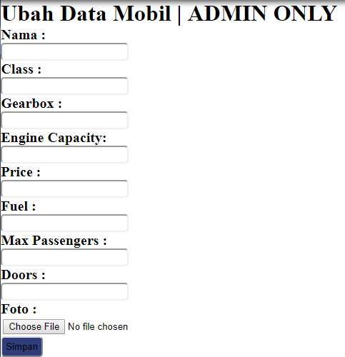

Pada bagian ubah mobil sama persis dengan tampilan dari tambah mobil, namun pada bagian ubah_mobil mengambil data dari daftar mobil untuk diubah dan disimpan kembali,